**Составление инвестиционного портфеля по Марковицу**

**Введение в портфельную теорию**

Портфельная теория Марковица была обнародована в 1952 году. Позже автор получил за нее Нобелевскую премию.

Целью модели является составление оптимального портфеля, то есть с минимальным риском и максимальной доходностью.

Как правило, решается две задачи: максимизация доходности при заданном уровне риска и минимизация риска при минимально допустимом значении доходности.  
  
Доходность портфеля измеряется как средневзвешенная сумма доходностей входящих в него бумаг.

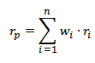  
wi — доля инструмента в портфеле;

ri — доходность инструмента.

Риск отдельного инструмента оценивается как среднеквадратичное (стандартное) отклонение его доходности. Для расчета общего риска портфеля необходимо отразить совокупное изменение рисков отдельного инструмента и их взаимное влияние (через ковариации и корреляции — меры взаимосвязи).  
  
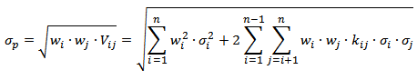  
σi — стандартное отклонение доходностей инструмента;

kij — коэффициент корреляции между I,j-м инструментом;

Vij — ковариация доходностей i-го и j-го финансового инструмента;

n — количество финансовых инструментов в рамках портфеля.

Таким образом, в рамках правильно подобранного портфеля риски снижаются за счет обратной корреляции инструментов. При этом устраняются не только специфические риски инструмента, но и снижается систематический (рыночный) риск.

Для составления портфеля решается оптимизационная задача. При этом в базовом виде использование заемных средств не предполагается, то есть сумма долей активов равняется единице, а доли эти положительны.

Минимизируем риск при минимально допустимом уровне доходности  
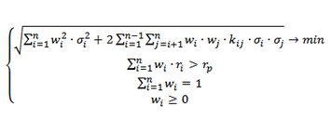  
  
  
Максимизируем доходность при заданном уровне риска  
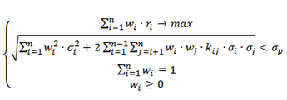  
  
**Пример расчетов в Excel**

Оптимальный портфель содержит различные группы активов — акции, облигации, товарные фьючерсы и т.д. Так легче подобрать инструменты с отрицательной корреляцией и минимизировать риски.

**Этап 1.** Выкачиваем котировки. Необходимо взять данные минимум за год.   
**Этап 2**. Считаем доходности по каждой бумаге. Для простоты не будем учитывать эффект дивидендов.

Считаем доходность за каждый месяц по формуле натурального логарифма. К примеру, доходность бумаги = LN(C14/C13)

Для расчета ожидаемой доходности берем среднее значение за рассматриваемый период. В нашем случае это год. Ожидаемая доходность бумаги = СРЗНАЧ(G3:G14)

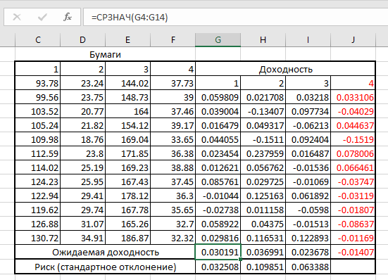  
  
Получаем отрицательную доходность четвертой бумаги, и убираем бумагу из портфеля. Сразу отмечу, что в этом заключается недостаток модели, ведь просевшие ранее акции в перспективе могут развернуться.

**Этап 3.** Расчет риска каждой акции. Производится по формуле стандартного отклонения. К примеру, риск =СТАНДОТКЛОН(G3:G14)

**Этап 4.** Расчет ковариаций между бумагами. Воспользуемся специальной надстройкой в Excel. Для этого выберем в Главном меню → «Данные» → «Анализ данных» → «Ковариация».

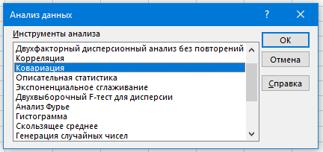  
Указываем окне входной интервал — ежемесячные доходности акций, а в опции «Группирование» выбираем «по столбцам».

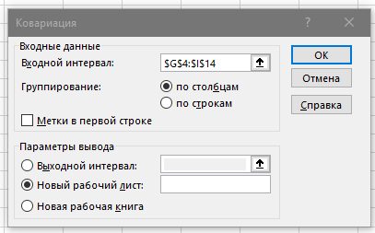

В результате получаем ковариационную матрицу.

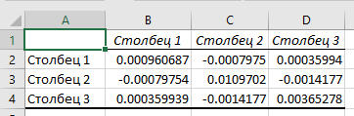

**Этап 5.** Расчет общей доходности портфеля. Для начала установим произвольные доли бумаг в портфеле. Они положительны, их сумма равна 1.

Считаем средневзвешенное значение доходностей отдельных акций. Воспользуемся формулой G15*G23+H15*H23+I15*I23

**Этап 6.** Расчет общего риска портфеля. Производится по формуле массива КОРЕНЬ(МУМНОЖ(МУМНОЖ(G23:I23;G20:I22); E20:E22))

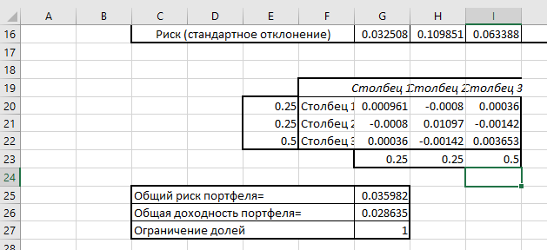

Этап 7. Портфель минимального риска.

Речь идет о долях отдельных бумаг в портфеле. Для начала необходимо определить минимальный уровень допустимой доходности портфеля (rp). Возьмем rp >= 3,2%.

При оценке долей акций воспользуемся надстройкой в Excel «Поиск решений», для этого выбираем Главное меню → «Данные» → «Поиск решений».

В надстройке «Поиск решений» необходимо ввести ссылку на ячейку, которую следует оптимизировать (общий риск портфеля, минимизируем), ввести какие параметры необходимо изменять (доли акций) и ограничения. Введем ограничения на весовые значения коэффициентов у акций: сумма долей акций должна быть равна 1 и сами доли должны иметь положительный знак.

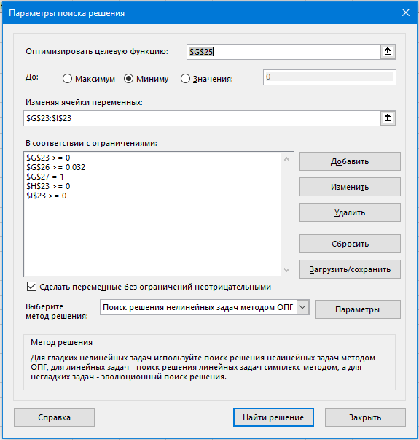

В результате имеем портфель с 73,4% долей бумаги 1 и 26,4% долей бумаги 2.

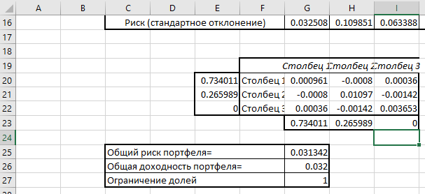

Общий риск портфеля составит 0,031.

Общая доходность портфеля составит 0,032.

Визуально портфель выглядит так:

**Этап 8.** Портфель максимальной доходности.

Для начала необходимо определить максимальный уровень допустимого риска портфеля (σp). Возьмем σp <= 4%.

В надстройке «Поиск решений» меняем оптимизируемую ячейку на доходность портфеля, ее максимизируем. Меняем ограничение — теперь ограничиваем риск.

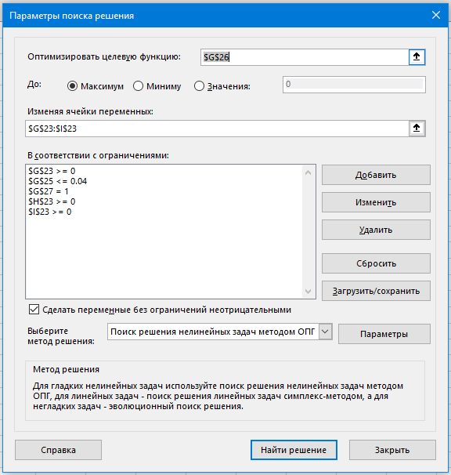

В результате имеем портфель с 61,3% долей бумаги 1 и 38,3% долей бумаги 2.

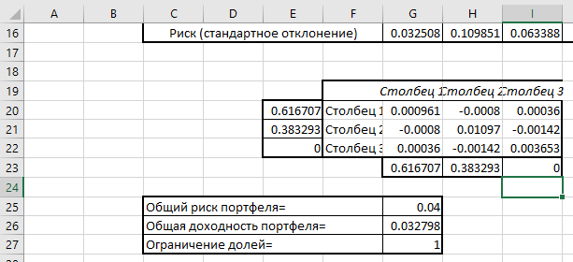

Общий риск портфеля составит 0,04.

Общая доходность портфеля составит 0,033.

Визуально портфель выглядит так:

**Расчет доходности портфеля ценных бумаг в модели Тобина**

Доходность инвестиционного портфеля рассчитывается как взвешенная сумма доходностей отдельных видов ценных бумаг, включая безрисковый актив. Формула расчета доходности следующая:

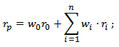

где:

rp – общая доходность инвестиционного портфеля;

wi – доля различных ценных бумаг в структуре портфеля;

wi – доля безрискового актива в структуре портфеля;

r0 – доходность безрискового актива;

ri – доходность ценных бумаг.

Расчет риска портфеля ценных бумаг

В модели Дж. Тобина для оценки риска портфеля ценных бумаг используется тот же подход, что и в модели Г. Марковица. Так как безрисковый актив максимально надежен, уровень риска его равен нулю. Формула расчета риска портфеля ценных бумаг будет иметь следующий вид:

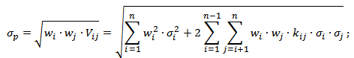

где:

σp – общий риск инвестиционного портфеля;

σi – стандартное отклонение доходностей i-го ценной бумаги;

kij – коэффициент корреляции между I,j-м ценной бумагой;

wi – доля ценных бумаг в инвестиционном портфеле;

Vij – ковариация доходностей i-й и j-й ценной бумаги;

n – суммарное количество видов ценных бумаг в портфеле.

Следует заметить, что снижение общего риска портфеля происходит из-за включения в портфель разнонаправленных по изменению доходности ценных бумаг. То есть коэффициент корреляции между доходностями таких ценных бумаг отрицателен, в долгосрочной перспективе это позволяет снизить рыночный риск портфеля.

Две ключевые задачи инвестиционного портфеля ценных бумаг

При составлении портфеля инвестор решает две задачи: минимизация риска портфеля при заданном уровне доходности и максимизация доходности (эффективности) портфеля при заданном уровне риска. Целью данных оптимизационных задач является определение структуры инвестиционного портфеля ценных бумаг, при котором выполняются заданные условия. В таблице ниже показан математический вид оптимизационной задачи, для расчета весов инвестиционного портфеля по модели Дж. Тобина.

Портфель Тобина минимального риска Портфель Тобина максимальной эффективности

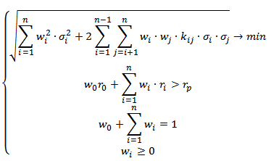  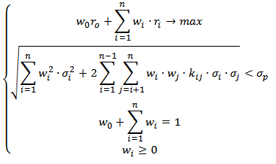

Рассмотрим на примере расчет инвестиционного портфеля ценных бумаг по модели Тобина. Для этого необходимо загрузить котировки ценных бумаг (можно с сервиса Финам.ру). На рисунке ниже отражена стоимость ценных бумаг.

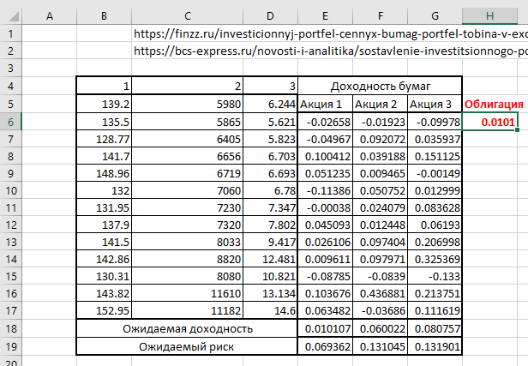

На следующем этапе необходимо рассчитать доходность ценных бумаг, для этого применим формулы в Excel, представленные ниже. Помимо ценных бумаг в портфель будет включен безрисковый актив – государственные краткосрочные облигации, доходность которых можно получить с официального сайта ЦБ РФ.

Бумага 1 =(B6-B5)/B5

Бумага 2=(C6-C5)/C5

Бумага 3=(D6-D5)/D5

Годовая доходность безрисковой бумаги = 13,17%

Ежемесячная доходность ГКО = 1,1%

Расчет доходности всего инвестиционного портфеля состоит из оценки доходности каждой ценной бумаги, входящей в него. Оценка будущей доходности ценной бумаги осуществляется с помощью определения математического ожидания. Для этого рассчитывается среднеарифметическое значение всех доходностей за выбранный период времени по формулам в Excel:

Доходность Бумаги 1 =СРЗНАЧ(E6:E17)

Доходность Бумаги 2 =СРЗНАЧ(F6:F17)

Доходность Бумаги 3 =СРЗНАЧ(G6:G17)

Риск всего портфеля определяется через оценку изменчивости доходности каждой акции и их взаимной корреляции. Для начала оценим риск каждой ценной бумаги через стандартное отклонение от средней доходности. Формулы расчета риска ценных бумаг представлены ниже:

Риск Бумаги 1 =СТАНДОТКЛОН(E6:E17)

Риск Бумаги 2 =СТАНДОТКЛОН(F6:F17)

Риск Бумаги 3 =СТАНДОТКЛОН(G6:G17)

После оценки риска каждой акции необходимо оценить риск и доходность всего портфеля. Оценка риска портфеля ценных бумаг будет представлять собой взвешенное произведение ковариаций доходностей ценных бумаг (аналитическая формула была представлена выше).

Рассчитаем ковариационную матрицу доходностей акций, для этого воспользуемся надстройкой в Excel «Ковариация» (Главное меню → «Данные» → «Анализ данных» → «Ковариация»). Ковариация отражает степень взаимозависимости статистических величин.



Заполним в открывшейся форме «входной интервал» и выберем опцию по столбцам, так как доходности акций изменяются по столбцам.

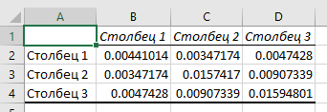

Рассчитаем доходность инвестиционного портфеля в целом, для этого определим первоначальные доли в нашем еще неоптимизированном портфеле: 0.3, 0.3, 0.3 и 0.1. Для расчета в Excel необходимо составить транспонированную матрицу весов акций в портфеле (Tw). Общая доходность портфеля представляет собой взвешенную сумму доходностей ценных бумаг и безрискового актива. К тому же сумма долей не должна превышать единицы. Общий риск и доходность портфеля, а также ограничение по долям рассчитывается по формулам:

Риск портфеля акций =КОРЕНЬ(МУМНОЖ(МУМНОЖ(E26:G26;E23:G25);C23:C25))

Доходность инвестиционного портфеля =E18*E26+F18*F26+G26*G18+H5*H26

Ограничения по долям портфеля =СУММ(E26:H26)

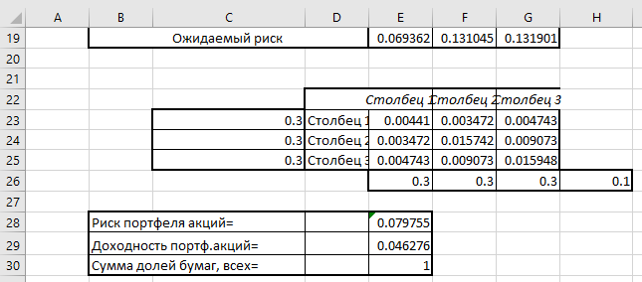

**Оптимизация инвестиционного портфеля ценных бумаг для минимального риска**

Оптимизация проводится с помощью надстройки «Поиск решений» (Главное меню Excel  → «Данные» → «Поиск решений»). В открывшемся окне необходимо ввести целевые функции, которые будут максимизироваться или минимизироваться (доходность и риск). Далее выставляются ограничения по долям ценных бумаг. Портфель формируется за счет изменения долей ценных бумаг при соблюдении выставленных условий. Возьмем уровень минимальной требуемой доходности rp ≥ 5% и проведем оптимизацию портфеля.

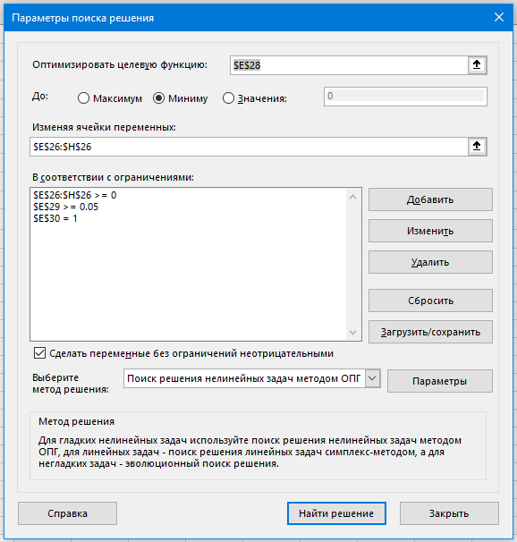

Итоговый результат представлен на рисунке ниже. Как мы видим, доля бумаги 1 составляет 0 , доля бумаги 2 11%, доля бумаги 3 48% и доля безрисковой бумаги 41%. Общий риск составил 7% при доходности портфеля в 5%.

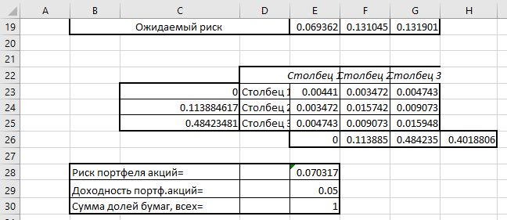

Визуально портфель выглядит так:

**Оптимизация инвестиционного портфеля ценных бумаг для максимальной эффективности**

Вторая задача портфельного инвестирования заключается в определении такой структуры портфеля, при котором инвестиционный портфель имеет максимальный уровень доходности при заданном уровне риска. Для решения поставленной задачи воспользуемся надстройкой в Excel «Поиск решений». В ячейке целевой функции устанавливается ссылка на формулу доходности портфеля. Необходимо установить флажок на опции «максимальному значению», для максимизации целевой ячейки при изменении долей акций и актива. Также следует указать ограничения на доли и на уровень риска портфеля. Максимальный уровень риска возьмем σp≤5%.

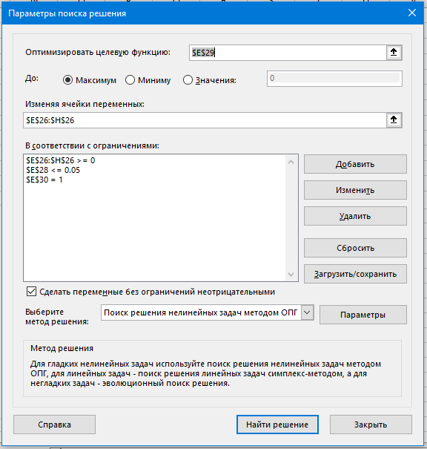

Результат имеет следующий вид, представленный ниже. Как мы видим, доля бумаги 1 составляет 0, доля бумаги 2 8%, доля бумаги 3 34% и доля безрисковой бумаги 58%. Общий риск составил 5% при доходности портфеля в 3,8%.

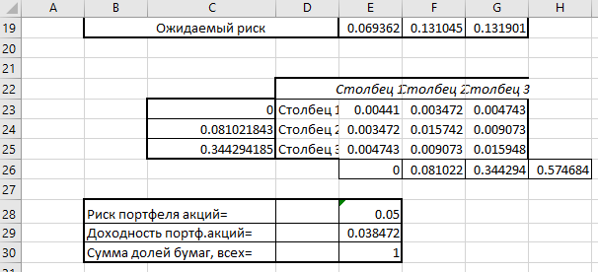

Визуально портфель выглядит так: